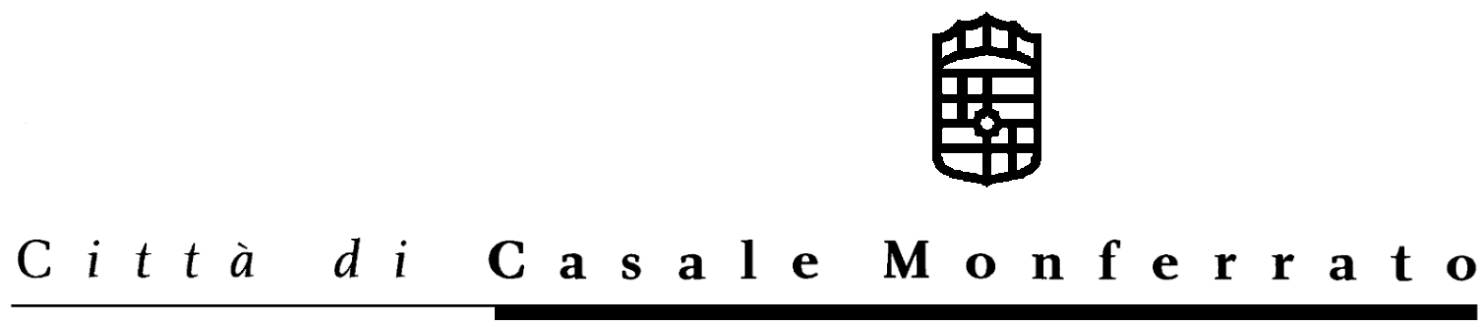

Casale Monferrato, 26 marzo 2009
Comunicato Stampa

Restauro del Mercato Pavia: dopo tetto ed intonaci, al via i lavori all’apparato decorativo della palazzina liberty

A lavori in corso di manutenzione alle coperture e all’intonaco, la palazzina liberty di ingresso al Mercato Pavia in Piazza Castello a Casale è protagonista in questi giorni dell’avvio di altri lavori, di restauro all’apparato pittorico, sotto l’egida di una sponsorizzazione di eccellenza.
In occasione del ventennale di attività della ditta e vista la necessità da parte di procedere al recupero conservativo dell’edificio, l’Amministrazione ha accolto la proposta della ditta casalese Pagella Restauri: a lavori in via di conclusione, i fregi liberty saranno ora restaurati gratuitamente, da un team di professionisti che mette la propria esperienza al servizio del recupero di un pezzo importante della storia cittadina.

“L’ingresso al Mercato Pavia si è venuta a trovare in una inevitabile empasse, perché la sua centralità ed il suo ruolo cardine in moltissime manifestazioni casalesi hanno precluso l’opportunità di effettuare i sempre più necessari interventi di restauro – dichiara il Vicesindaco e Assessore ai Lavori Pubblici Gianni Crisafulli – ora la fresca inaugurazione del vicino Castello dei Paleologi è l’occasione per ricordare ai Casalesi che non esiste solo il Castello e che l’Amministrazione si occupa di tutto il patrimonio architettonico e culturale in senso lato, ivi comprese quei preziosi esempi artistici ogni giorno sotto i nostri occhi e, per questo, a rischio di passare quasi inosservati. L’intervento del restauratore Pagella – che ringrazio a nome dell’Amministrazione - andrà a completare le operazioni di ripristino murario effettuate nello stesso contesto, ad ulteriore garanzia di un intervento che vuole restituire alla città un altro significativo tassello storico ed artistico, e, ancora una volta, questo accadrà grazie a riuscite sinergie fra pubblico e privato per la valorizzazione del patrimonio e dell’intero territorio”.

Al Mercato Pavia sono in corso lavori di restauro complessivo da parte dell’Amministrazione, comprendenti la parziale risistemazione della copertura in tegole e il rifacimento di parte degli intonaci parietali esterni, per la cifra di 57.000 € (Iva inclusa).
Risale inoltre allo scorso ottobre la stipula del contratto di sponsorizzazione per il restauro delle facciate esterne della palazzina liberty, con l’impegno della ditta Pagella a realizzare a proprie cura e spese l’intervento alla cornice decorata con motivi floreali e la tinteggiatura delle superfici parietali esterne, dopo i saggi stratigrafici eseguiti sotto la supervisione della Sovrintendenza competente. L’accordo prevede anche una manutenzione per un periodo di tre anni (esclusi gli eventuali danni causati da atti vandalici).

“Un’indagine stratigrafica ha permesso di rilevare le cromie originali, che verranno riprese in fase di lavoro, come pure le decorazioni in stile liberty che corrono lungo i tre lati dell’edificio e che ripropongono temi con melograni e limoni, al momento deteriorati dal tempo – dichiara Luca Pagella, della Pagella Restauri – siamo lieti che l’Amministrazione abbia dato spazio alla volontà, per i vent’anni di attività della nostra ditta, di offrire un dono particolare alla città di Casale, effettuando il restauro conservativo della palazzina dedicata a Giuseppe Pavia”.

Le decorazioni policrome in stile liberty sui tre lati della palazzina sono alte circa un metro e si trovano appena sotto il cornicione: attualmente sono in stato di conservazione precario a causa dell’esposizione agli agenti atmosferici. Il restauro prevede la ricostruzione attraverso lo spolvero di porzioni sane e il successivo loro ribaltamento nelle porzioni danneggiate, con successivo reintegro pittorico. La Ditta Pagella effettuerà le operazioni di saggio stratigrafico, rilievo grafico in scala delle decorazioni esistenti e realizzazione degli spolveri su carta speciale, rilievo delle proporzioni originali e campionatura cromatica sulla base dei toni originali. Quindi, una volta finiti i lavori di intonacatura necessari e gli interventi alle coperture e alla lattoneria della palazzina, si procederà alla preparazione dei colori da utilizzare, all’esecuzione degli spolveri sul muro e alla successiva decorazione pittorica (con tecnica di reintegro mimetica) e alla tinteggiatura delle porzioni interessate.

Ufficio Stampa del Comune di Casale Monferrato
Mediacom srl
Corso IV Novembre 7 – 15100 Alessandria
Tel. 0131 – 261230; fax 0131 – 317504
info@mediacom.alessandria.it

